Figura 1 – Tela de login mobile



Fonte: O próprio autor

Figura 2 – Menu inicial mobile

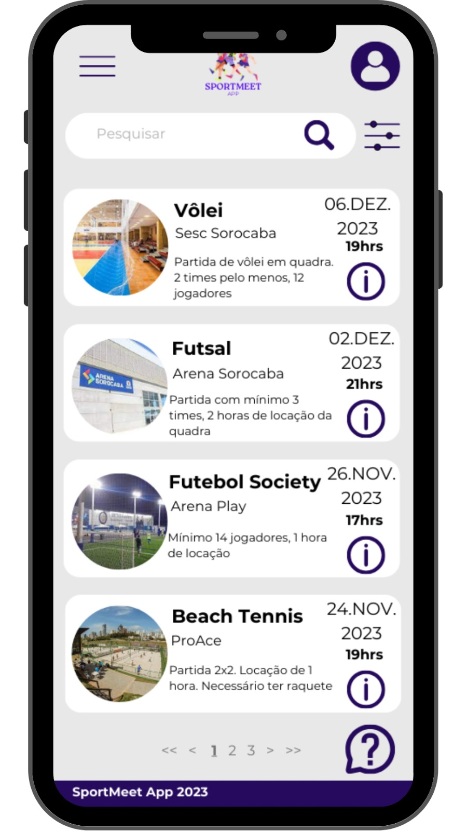

Fonte: O próprio autor

Figura 3 – Tela de criação de conta mobile

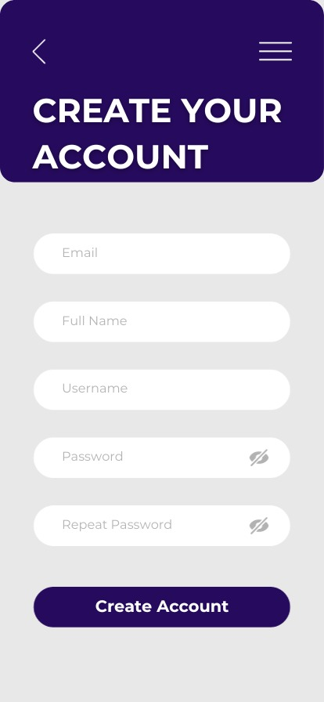

Fonte: O próprio autor

Figura 4 – Menu inicial desktop



Fonte: O próprio autor

Figura 5 – Esqueci minha senha mobile



Fonte: O próprio autor